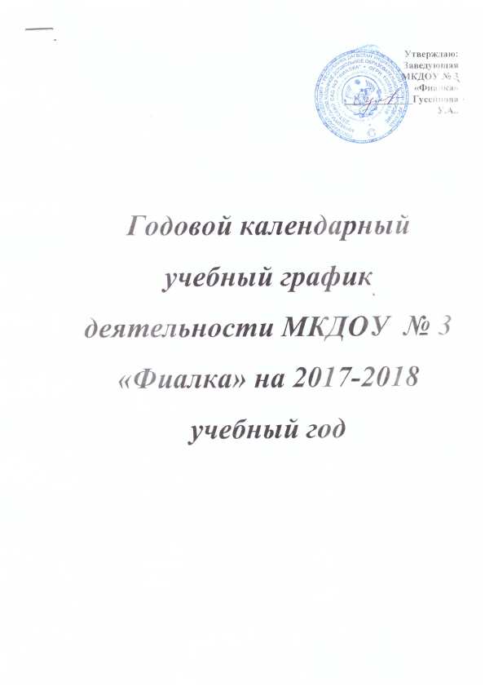

***Годовой календарный учебный график деятельности МКДОУ № 3 «Фиалка» на 2017-2018 учебный год***

**Пояснительная записка** к годовому календарному учебному графику муниципального казенного дошкольного образовательного учреждения№ 3 «Фиалка» на 2017 - 2018 учебный год.

**Годовой календарный учебный график** – является локальным нормативным документом, регламентирующим общие требования к организации образовательного процесса в учебном году в муниципального казенного дошкольного образовательного учреждения№ 3 «Фиалка».

Годовой календарный учебный график разработан в соответствии с:

* Федеральным законом  «Об образовании в Российской Федерации» (от 29.12.2012 года   № 273-ФЗ);
* Федеральным государственным образовательным стандартом дошкольного образования (приказ Министерства образования и науки РФ от 17 октября 3013 г. №1155);
* Санитарно-эпидемиологическими требованиями к устройству, содержанию и организации режима работы ДОУ (СанПиН 2.4.1. 3049-13);
* Уставом ДОУ.

В  2017–2018 учебном году  МКДОУ реализует основную образовательную Программу, разработанную на основе Примерной основной образовательной программы дошкольного образования «От рождения до школы» под редакцией  Н.Е. Вераксы,  Т.С.Комаровой,  М.А.Васильевой.

Годовой календарный учебный график учитывает в полном объеме возрастные, психофизические особенности воспитанников и отвечает требованиям охраны их жизни и здоровья.

Содержание годового календарного учебного графика включает в себя следующее:

- режим работы ДОУ;

- продолжительность учебного года;

- количество недель в учебном году;

- сроки проведения каникул, их начало и окончание;

- перечень проводимых праздников для воспитанников;

-сроки проведения мониторинга достижения детьми планируемых результатов освоения основной общеобразовательной программы дошкольного образования;

- праздничные дни;

- работа ДОУ в летний период;

-особенности регламентации приоритетного направления.

Годовой календарный учебный график обсуждается и принимается на педагогическом совете МКДОУ и утверждается приказом заведующего ДОУ на начало учебного года. Все изменения, вносимые МКДОУ в годовой календарный учебный график, утверждаются приказом заведующего образовательного учреждения по согласованию с органом, осуществляющим функции и полномочия Учредителя, и доводятся до всех участников образовательного процесса.

Муниципального казенного дошкольного образовательного учреждения№ 3 «Фиалка»  в установленном законодательством Российской Федерации порядке несет ответственность за реализацию  в полном объеме образовательных программ в соответствии с годовым календарным учебным графиком.

***Годовой календарный учебный график на 2017-2018 учебный год.***

|  |  |  |  |  |  |  |
| --- | --- | --- | --- | --- | --- | --- |
| **№** | **Содержание** | **Наименование возрастных групп** | | | | |
| **Группа раннего возраста ( 1 - 2 лет)** | **Первая младшая группа (2-3 года)** | **Вторая младшая группа** **(3 – 4 года)** | **Средняя группа**  **( 4 – 5 лет)** | **Старшая группа**  **(5 – 6 лет)** |
| **1** | **Количество возрастных групп** | 5 | | | | |
| **2** | **Начало учебного года** | 01.09.2017 | | | | |
| **3** | **Окончание учебного года** | 31.05.2018 | | | | |
| **4** | **Продолжительность учебной недели** | 6 дней (понедельник –суббота) | | | | |
| **5** | **Продолжительность учебного года** | 36 недель | | | | |
| **6** | **Летний оздоровительный период** | С 1.06.2016 г. по 31.08.2016 г. | | | | |
| **7** | **Режим работы ДОУ в учебном году** | 7.30 - 18.00. | | | | |
| **8** | **Режим работы ДОУ в летний оздоровительный период** | 7.30 - 18.00. | | | | |
| **9** | **График каникул** | Зимние каникулы - 30.12.2017 – 9.01.2018 | | | | |
| **10** | **Мониторинг качества освоения программного материала воспитанниками** | с 05.10.2017г.  по 16.10.2018 г.  с 25.04.2017 г. по 29.04.2018г. | | | | |
| **11** | **Выпуск детей в школу** | 30.05.2018 г. | | | | |
| **12** | **Периодичность проведения групповых родительских**  **собраний** | 1 собрание – сентябрь-октябрь  2 собрание – январь-февраль  3 собрание – апрель - май | | | | |

***Образовательная деятельность в ДОУ***

|  |  |  |  |  |  |  |
| --- | --- | --- | --- | --- | --- | --- |
| **Непосредственно образовательная деятельность** | **Начало НОД** | Группа раннего возраста | 1 -я младшая группа | 2-я младшая группа | Средняя группа | Старшая группа |
| 9.00 | 9.00 | 9.00 | 9.00 | 9.00 |
| **Окончание НОД** | 9.30 | 10.00 | 10.00 | 10.35 | 10.40 |
| **Регламентирование образовательного процесса на один день** | 2-3 занятия  по 10 минут | 2-3 занятия  по 15 минут | 2-3 занятия по 20 минут | 2-3 занятия по  25 минут | 3 занятия по 30 минут |
| **Недельная образовательная нагрузка с учетом регионального компонента** | 11 | 11 | 12 | 14 | 16 |
| **Минимальный перерыв между НОД** | 10 мин | 10 мин | 10 мин | 10 мин | 10 мин |